Soutěž
„Putování“

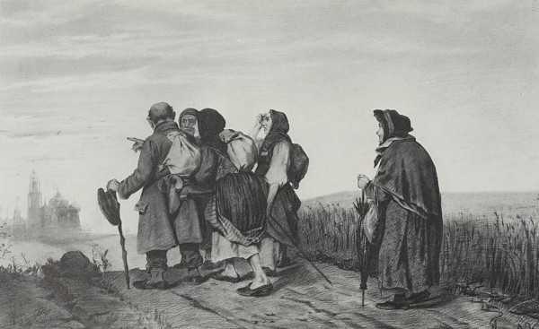
Základní umělecká škola Velké Popovice vyhlašuje výtvarnou soutěž na téma „Putování“ v technikách: malba, kresba, grafika, keramika a fotografie, v těchto věkových kategoriích:
- do 6 let
- 7 – 10 let
- 11 – 13 let
- 14 – 16 let

Práce musí obsahovat na zadní straně tyto údaje:
- jméno a věk autora
- adresu jednotlivce nebo školy

Práce je možno odevzdat do 19. 10. 2017 v ředitelně ZUŠ nebo na adrese:
ZUŠ Velké Popovice
Husova 198
251 69 Velké Popovice

Bližší informace:
ZUŠ Velké Popovice
Telefon: 724 304 692, 777 602 352
Web: www.zus-popo.net
Email: skola@zus-popo.net

Vernisáž a předání cen se uskuteční ve středu 8. 11. 2017 v 17.30 ve Vzorné lidové knihovně Velké Popovice

